微信聊天记录3 （证明被告一能够筹到钱）
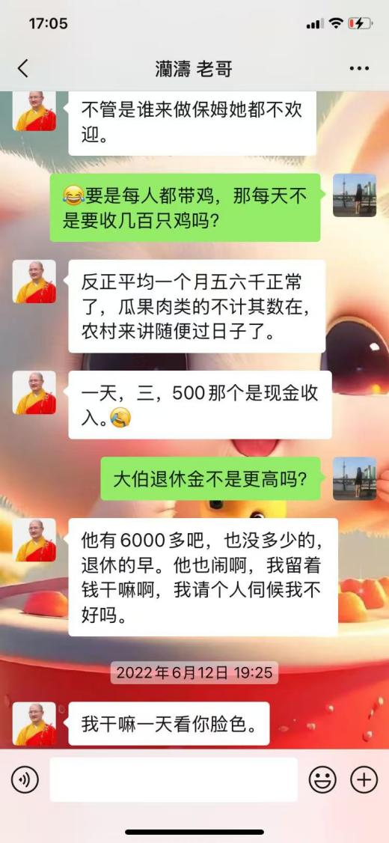
蓝焘爸爸是高中校长退休，每月退休金6000+；
妈妈事业单位退休，退休金不详，退休后在老家做起了仙姑，每月平均收益6000+；
亲弟弟原来是公安局副局长，被调职到国保当领导，家里雇佣保姆，经济条件很好。
所以他不存在筹不出钱的情况。
而且早在2017年前，他和我说过他自己在多地有多套房产，我知晓的南宁柳州就有3套，但都挂在弟弟和前妻名下，怕一旦生意失败被执行。当年和前妻离婚，也是因为转移财产需要，大部分财产都给前妻代为持有。

